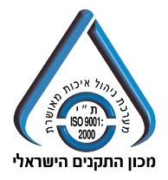
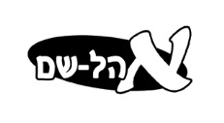
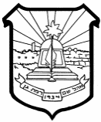
עיריית רמת-גן
אגף החינוך
בית הספר התיכון העירוני "אהל-שם"
יד לישראל ארצי

קורסים לשיפור מיומנויות בשפה האנגלית
לתלמידים העולים לכיתה ט'
- הרחבת אוצר המילים
- הטמעת חוקי דקדוק שימושיים
- שימוש בתכנים כתובים לשיפור אסטרטגיות הבנת הנקרא
ביום ראשון 3.7.16 יפתחו קורסי תגבור באנגלית
הקורס בן עשרה מפגשים (ללא ימי שישי)
בין השעות 8:00 – 10:30 (3 שעורים)
בכל קבוצה 15 תלמידים
עלות הקורס: 600 ₪
התשלום בהמחאה בלבד לפקודת בי"ס אהל שם (ניתן לשלם בשני תשלומים)
הרישום והתשלום בימים בתאריכים 30.6.16-14.6.16 (ימים א'- ה')
אצל המזכירות אורלי ומירי בין השעות 13:00-08:00
טלפון ביה"ס: 6239200
בברכת חופשה נעימה
צוות המחלקה לאנגלית

